В Операции по платежной карте нужно выбрать Оплата от покупателя. Закрываем таким образом счет 57

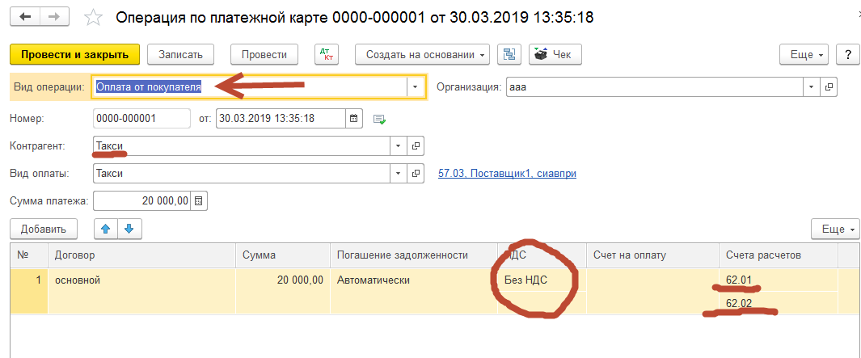
Для отражения выручки по ЕНВД вводим Реализацию услуг, указывая счета 90.01.2 и 90.02.2
